附件：
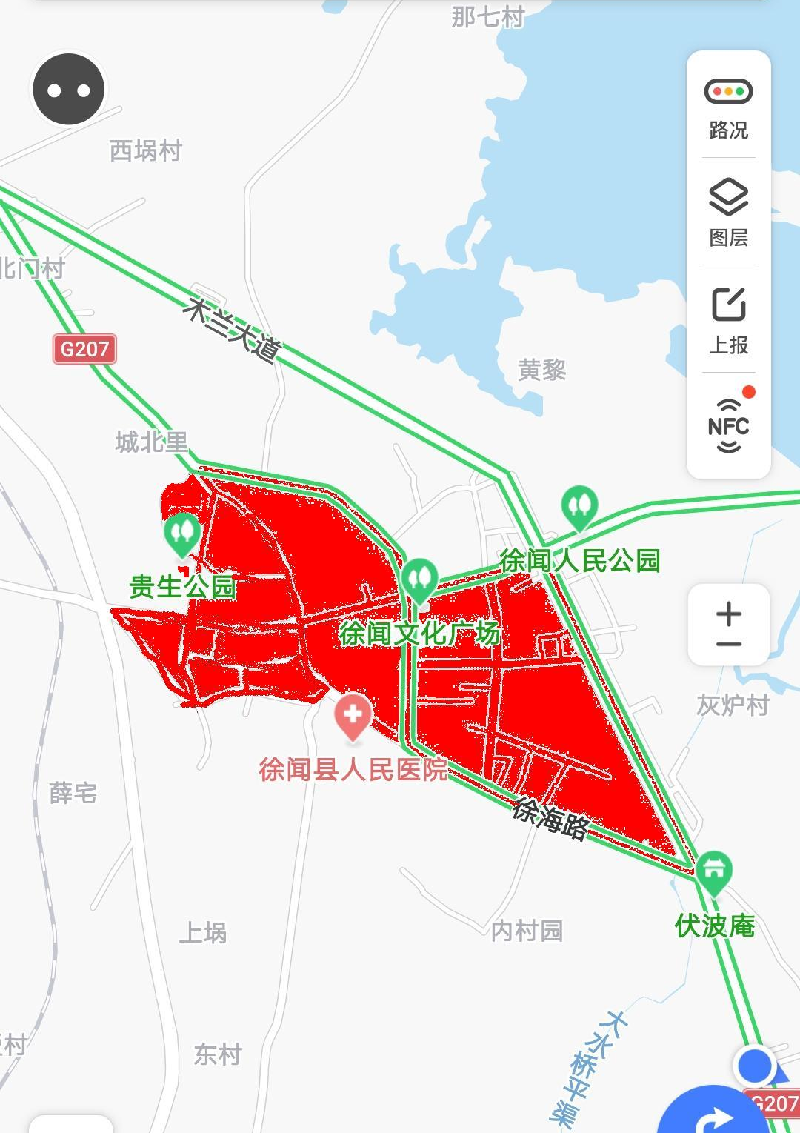
注：1.限行时间：07：00--22：00
2.红色部分为限时限行路线和区域

